Прагматические установки социальной экологической рекламы
во франкоязычном веб-пространстве
Васильева Алена Анатольевна
Студентка Северо-Восточного федерального университета, Россия, Якутск
В эпоху бурного экономического роста в современном мире, возрастающего производства материальных благ, за счет потребления природных ресурсов, в гонке за прибылью, человек забывает, что многие из природных ресурсов не восстановимы. Человек мало задумывается о том, сколько лет отведено планете, увидят ли его потомки конец 3-го тысячелетия…
Актуальность работы определяется возрастающим значением социальной экологической рекламы в жизни современного общества в условиях роста общества потребления, как одного из типов массовой коммуникации, а также глобализацией мировых экономических, политических и культурных процессов.
Социальная реклама - это такой продукт общества, который имеет существенные отличия от других видов рекламы. Этот вид рекламы заказывается государством, общественной организацией. Идеи, отраженные в ней, могут отражать борьбу общества с негативными явлениями, например, наркоманией, курением, или пропагандировать что-то, например, вести здоровый образ жизни, помнить и заботиться о своих родителях [Васильева 2011: 719].
Чтобы изучить социальную рекламу, необходимо знать что такое прагматические установки?
Прагматическая установка – это в первую очередь психологическая установка, т.к. исходный термин «установка» возник в психологии, применительно к бессознательным процессам психики человека. [Гундарин, Ситников: 96-97]
Прагматика (от греч. pragma − дело, действие) представляет собой широкую область лингвистики. Основная идея прагматики заключается в том, что язык может быть понят и объяснен только в широком контексте его использования, т.е. через его функционирование. Понятие функциональности является базовым в прагматическом подходе к языку как в зарубежном, так и отечественном языкознании.[Гундарин, Ситников: 96-97]
В качестве примера, возьмем социальную рекламу из французского веб-сайта.
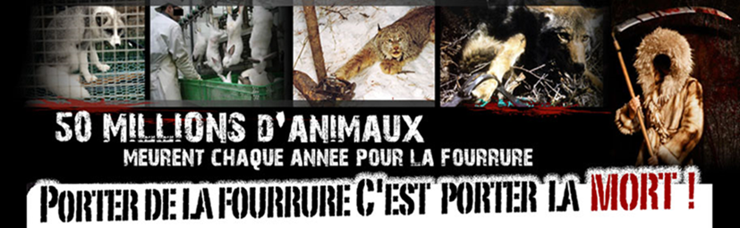
Данный пример взят из сайта http://www.fourrure-torture.com/petition-contre-fourrure.html#
«50 millions dʼanimaux meurent chaque annee pour la fourrure. Porter de la fourrure cʼest porter la MORT!» (Каждый год 50 миллионов животных умирают ради меха. Носить мех- носить смерть)
Вербальные компоненты текста рекламы
Лексико-стилистические средства:
- Это предложение относится к разряду экспрессивных средств с возвышенной лексикой. В данном случае, мы видим противопоставление Носить мех- носить смерть
- Метафора: Носить мех- это носить смерть. (Метафора- это троп, слово или выражение, употребляемое в переносном значении) [Долинин 1987: 303]
- Использование повтора слов porter, fourrure по 2 раза внутри одного текста.
- Гипербола, встречается в числительном 50 000 000. (Гипербола (от греч. hyperbole - преувеличение) — приём выразительности речи, используемый говорящими (пишущими) с целью создать у слушателей (читателей) преувеличенное представление о предмете речи.[ Жаркова 2008: 87]
- Выбор лексических единиц напрямую связан с основной идеей рекламы, используется числительное 50 000 000, где слово миллионов написано прописью с целью смыслового выделения. Глагол mourir «умирать» используется в данном рекламном тексте наряду с существительным mort «смерть». Использование однокоренных слов усиливает экспрессивность рекламного слогана, где однокоренные слова выступают актуализаторами друг друга.
Грамматические средства:
-Использование глаголов mourir, être в présent de l’Indicatif обусловлено желанием автора рекламы донести до получателя, что убийство животных происходит сейчас, в настоящее время, и что каждый может принять участие в том, чтобы это остановить.
- Синтаксический параллелизм, двойное использование инфинитива глагола porter. (Синтаксический параллелизм — это одинаковый порядок слов в нескольких предложениях. Стилистическая фигура. Происходит от греч. Paral lelos – идущий рядом)
[Кононова:175-176 ].
- Использование восклицательного предложения, для усиления смысла.
Невербальные компоненты креолизованного текста рекламы:
Использованы 5 фотографий, на 4-х из них мы видим: искалеченных животных рыся, волка, попавших в капканы, сидящего в клетке песца, подвешенных за задние лапы кроликов. Рысь смотрит прямо в объектив камеры взглядом полным страха. И на последнем, 5-м изображении, мы видим человека, одетого в шубу, с надвинутым на лицо капюшоном с пышной опушкой, вместо лица пустота, в руках он держит окровавленную косу. Все размещено на черном фоне. Текст «50 millions dʼanimaux meurent chaque année pour la fourrure» выделен белым цветом, с грязными разводами, похожими на проступающую ржавчину. Для слогана Porter de la fourrure cʼest porter la MORT!» использован черный газетный шрифт на белом фоне, большего размера, чем предыдущее предложение. Слово mort выделено красным цветом, цветом крови, и написано заглавными буквами MORT, что выделяет его из основного текста, для которого использован белый и черный цвет шрифта.
На основе проведенного в рамках написания научной работы исследования и изучения франкоязычных веб сайтов можно прийти к следующему заключению, что современная наука высоко оценивает значимость социальной рекламы в коммуникативном пространстве как одного из наиболее мощных рычагов формирования и моделирования общественного мнения. Текст социальной рекламы вне зависимости от канала коммуникации, несет в себе если не основную, то достаточно серьезную информационную и, в особенности, эмоциональную нагрузку, чтобы представлять особый интерес в качестве объекта исследования.

Литература
- Васильева Г.А. Основы рекламы. - М.: Юнити, 2011. – 719 с.
- Гундарин М., Ситников М. Победа без победителей: Очерки теории прагматических коммуникаций. М., 2003.\
- Долинин К.А. Стилистика французского языка.,- Просвещение, 1987.-303 с.
- Жаркова Т.И. Языковые средства французской рекламы/ Гуманитарные дисциплины/Преподавание иностранных языков.- М., 2008
- Кононова Т.М. Язык и стиль рекламы.- СПб.: Питер- с 175-176
- http://www.fourrure-torture.com/petition-contre-fourrure.html#

